

________________________________________

Contrà Lampertico,16 - Vicenza tel. 0444/506361 cell. 3385074151

circolovicenza@alice.it circolovicenza.unicredit.it

**Circolare n. 65**

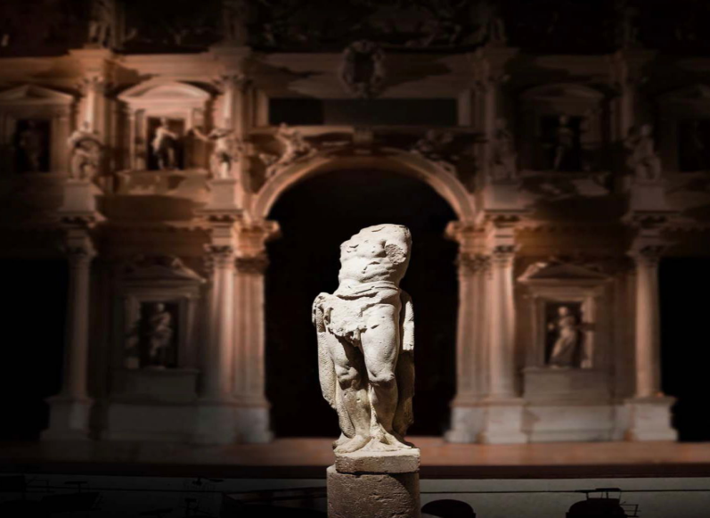

TEATRO OLIMPICO VICENZA

“REQUIEM” DI W.A. MOZART

lunedì 4/9/2023 ore 21.00

Cari soci,

a seguito del Patrocinio concesso dalla Fondazione Teatro La Fenice per l’edizione 2023 dell’undicesimo Festival Vicenza in Lirica, il Circolo ha ottenuto  una riduzione speciale per 20 posti per il “Requiem” di W.A. Mozart in programmazione nella splendida cornice del Teatro Olimpico di Vicenza il 4 settembre alle ore 21 . La Messa di requiem in Re minore K 626 è l'ultima composizione di [Wolfgang Amadeus Mozart](https://it.wikipedia.org/wiki/Wolfgang_Amadeus_Mozart). rimasta incompiuta per la morte dell'autore, ed in quest’occasione sarà eseguita da un cast stellare: Barbara Frittoli (soprano), Sara Mingardo (contralto), Roberto Manuel Zangari (tenore) e Riccardo Zanellato (basso), coro “Iris Ensemble” preparato da Marina Malavasi, Orchestra Camerata Musicale Città di Arco diretta da Marco Comin.

Il prezzo, grazie anche al contributo offerto dal Circolo, sarà di € **37,00** (anzichè €55, come da cartellone).

Le adesioni si riceveranno entro **venerdì 30 giugno,** salvo chiusura anticipata per raggiungimento dei 20 posti.

Seguirà conferma con dettagli per il ritiro dei biglietti.

**ATTENZIONE! MODALITA’ D’ISCRIZIONE e PAGAMENTO**

- MAIL a [circolovicenza.unicredit@gmail.com](mailto:circolovicenza.unicredit@gmail.com) e a [ale.pozzato07@gmail.com](mailto:ale.pozzato07@gmail.com) con **allegato il**

**modulo di adesione compilato in calce** e  per il pagamento della quota relativa sarà

sufficiente restituire firmato **l’allegato mandato per addebito diretto sepa**, debitamente

compilato nel primo riquadro riguardante i dati del debitore, luogo, data di sottoscrizione.

- Il mandato dovrà essere compilato per ogni partecipante (socio effettivo, aggregato e

familiare) e firmato solo dall’intestatario del conto corrente indicato per l’addebito,

allegando copia del documento d’identità di chi firma l’autorizzazione.

**Sarà valido anche per gli addebiti delle future manifestazioni;**

**- Chi avesse già inviato precedentemente il mandato SEPA Direct Debit, invii la sola prenotazione.**

**Referente Alessandra Pozzato tel 3478893545 mail: ale.pozzato07@gmail.com**

Vicenza, 23/06/2023

IL CIRCOLO

**MODULO PRENOTAZIONE REQUIEM DI W.A. MOZART – TEATRO OLIMPICO DI VICENZA**

Il sottoscritto …………………………………………………………………………………………. [  ] Socio Effettivo [  ] Socio Familiare [  ] Socio Aggregato

 e-mail ……………………………………………………cell. ……………………………………. iscrive n. [ ……. ] soci

1. nome e cognome …………………………………………… [ ] Socio Effettivo  [ ] Socio Familiare [ ] Socio Aggregato
2. nome e cognome …………………………………………… [ ] Socio Effettivo  [ ] Socio Familiare [ ] Socio Aggregato
3. nome e cognome …………………………………………… [ ] Socio Effettivo  [ ] Socio Familiare [ ] Socio Aggregato
4. nome e cognome …………………………………………… [ ] Socio Effettivo  [ ] Socio Familiare [ ] Socio Aggregato

Data         /       /                                                                Firma ………………………………………

PRIVACY: Avendo preso atto dell’informativa fornitami da UniCredit Circolo Vicenza sui contenuti, diritti e doveri sanciti dal Regolamento Europeo (UE/ 2016/679) in tema di protezione dati, informativa comunque sempre consultabile sul sito del Circolo stesso (unicreditcircolovicenza.it) consento aUniCredit Circolo Vicenza di trattare i miei dati per l’organizzazione ed erogazione dei servizi richiesti in questa circolare.

Firma …………………………………………

RESPONSABILITA’: Il partecipante è consapevole che la sua partecipazione (e quella dei propri familiari) alle manifestazioni del Circolo Vicenza o adattività patrocinate dal Circolo, avviene a suo rischio e pericolo e sotto la propria responsabilità. È consapevole altresì di sollevare il Circolo Vicenza,l’organizzazione, i suoi rappresentanti ed aiutanti, le autorità e le altre persone collegate con l’organizzazione delle manifestazioni, da ogni e qualsiasiresponsabilità per danni e inconvenienti che a lui derivassero o derivassero a terzi, o a cose di terzi, per effetto della sua partecipazione alle attivitàistituzionali, rinunciando a priori a qualsiasi rivalsa e ad ogni ricorso ad autorità non considerate dalle vigenti norme.

Firma …………………………………………

LIBERATORIA/AUTORIZZAZIONE PER LA PUBBLICAZIONE DI FOTO: A titolo gratuito, senza limiti di tempo, anche ai sensi degli artt. 10 e 320 cod.civ. e degli artt. 96 e 97legge 22.4.1941, n. 633, Legge sul diritto d’autore, alla pubblicazione delle proprie immagini sul sito internet di UniCredit Circolo Vicenza, nonché autorizza la conservazione delle foto e dei video stessi negli archivi informatici di UniCredit Circolo Vicenza e prende atto che la finalità di tali pubblicazioni sono meramente di carattere informativo ed eventualmente promozionale.

Firma …………………………………………

